

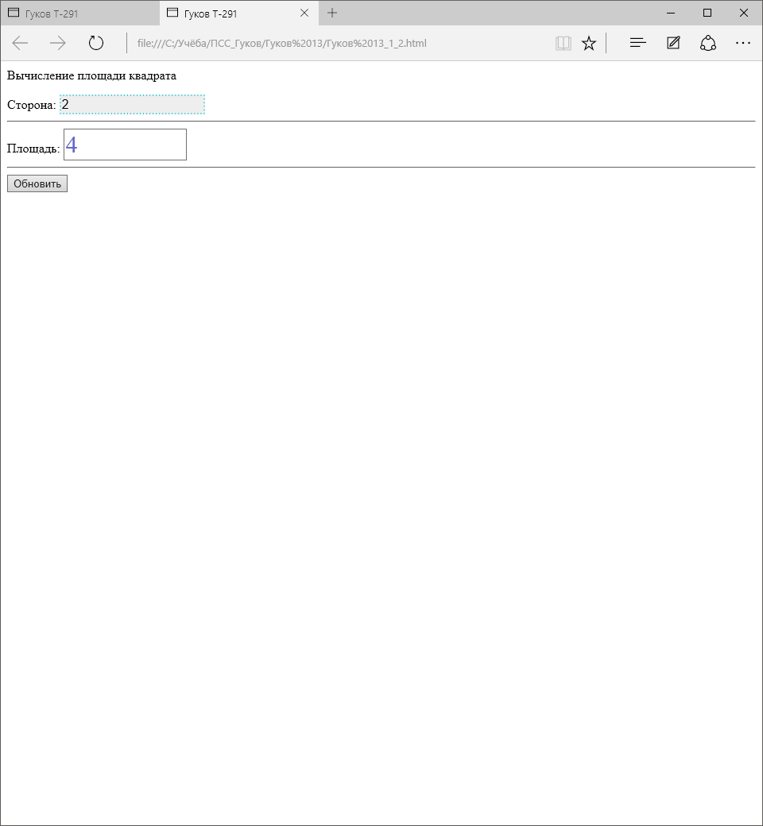

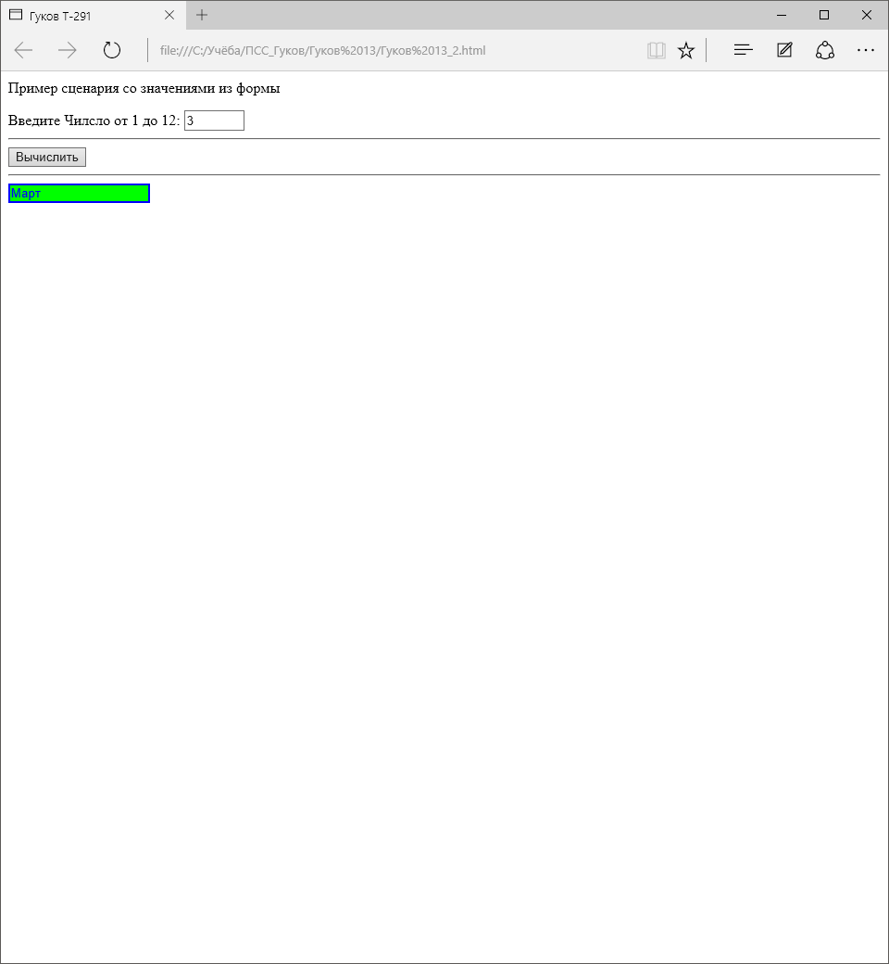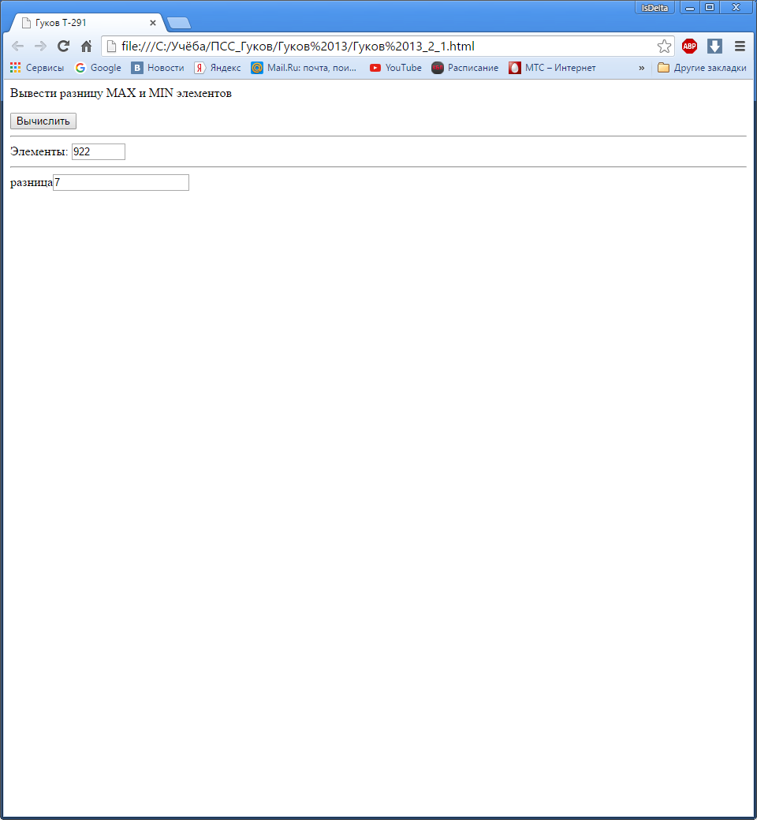

1. Как осуществляется обращение к объекту и его свойству?

Для обращения к любому объекту или его свойству указывают полное или частичное имя этого объекта или свойства объекта, начиная с имени объекта старшего в иерархии, в который данный объект входит

1. Перечислите основные классы JavaScript.

Navigator,frames,location,history,docment,packeges

1. Какой объект является предком для всех объектов?

winow

1. Какие основные события связаны с объектом window?

onLoad и onUnload.

1. Какие ограничения накладываются на описание функций?

Описание функции не может быть вложено в описание другой функции.

1. В каком разделе должны быть описаны функции?

Обычно все определения и функции задаются в разделе <head> документа. Это обеспечивает интерпретацию и сохранение в памяти всех функций при загрузке документа в браузер.

1. Какие операторы цикла предусмотрены в JavaScript?

Оператор for, for in, while, break, continue

1. Что представляют собой операторы continue,break и return**?**

Continue – продолжить, break – прекратить, return - повторить